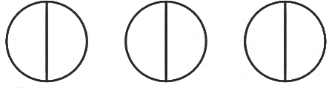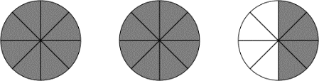

**Numération**

**Calcul**

# Grands nombres et fractions simples

## ❶ Ecris ces nombres en lettres

1 320 : …………………………………………………………………………………………..

30 080 : ………………………………………………………………………………………….

2 601 200 : ………………………………………………………………………………………..

## ❷ Ecris ces nombres en chiffres

Trente-mille-deux-cent-quatre : ……………………………….

Neuf-cent-mille-cinquante-et-un : ……………………………

Treize-millions- quatre-cents : …………………………………

## ❸ Complète ce tableau

|  |  |  |  |
| --- | --- | --- | --- |
| **Nombres** | **Décomposition additive par classe** | **Décomposition multiplicative par chiffre** | **Décomposition multiplicative par classe** |
|  | 200 000 + 509 |  | (200 x 1 000) + 509 |
|  |  | (5x1 000 000) + (2x1 000) + (1x 100) + (3x10) |  |

❹ **Complète ce tableau**

………………….

…………………

Onze quarts

……………………

5

3

**Représentation 1**

**Ecriture en lettres**

**Fractions**

**Représentation 2**

|  |  |  |
| --- | --- | --- |
|  |  |  |

|  |  |  |  |  |  |  |  |
| --- | --- | --- | --- | --- | --- | --- | --- |
|  |  |  |  |  |  |  |  |

**Additions et soustractions**

❺ **Effectue ces opérations en ligne**

**2 457 + 342 =**………. **456 + 85 + 1049 =**…….… **6 368 – 1 235=** …….. **5 198-127=**……….

## ❻ Pose et effectue ces opérations

|  |  |  |  |
| --- | --- | --- | --- |
| **24 579 + 9 845** | **478+24 + 3 098** | **35 678 - 3 468** | **46 809 – 5 782** |
|  |  |  |  |